Mārupes 66840030237-0.4
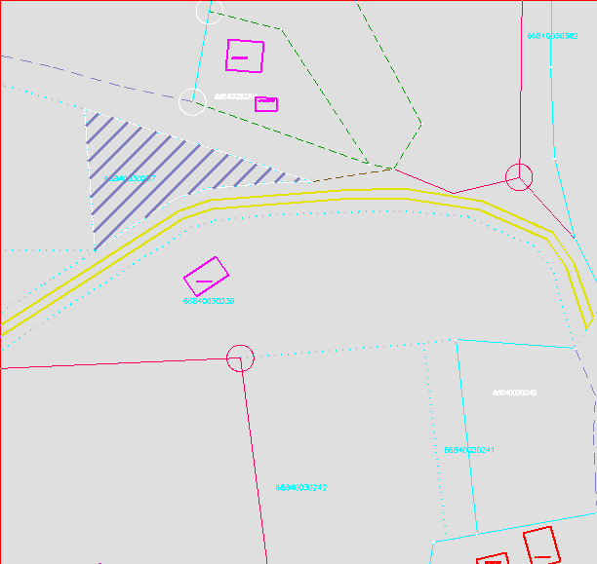

Mārupes 66840030236-0.19 ha
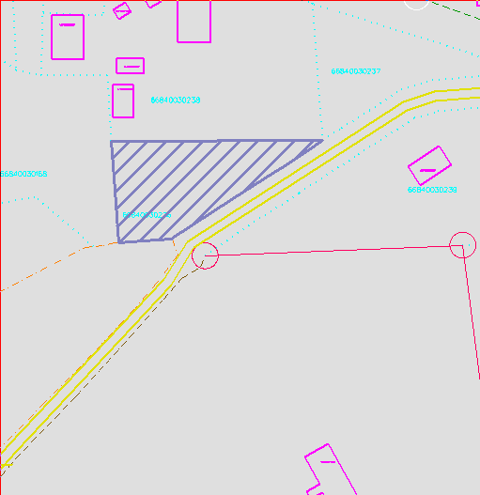

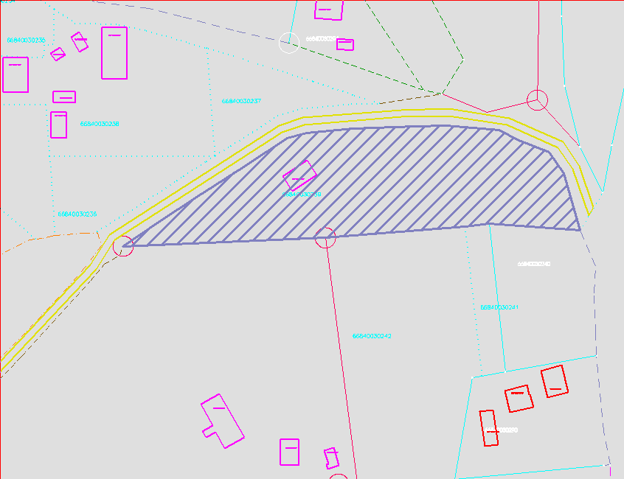
Mārupītes 66840030239-0.9 ha

Sauleskalni 1 66840030242-1.0 ha
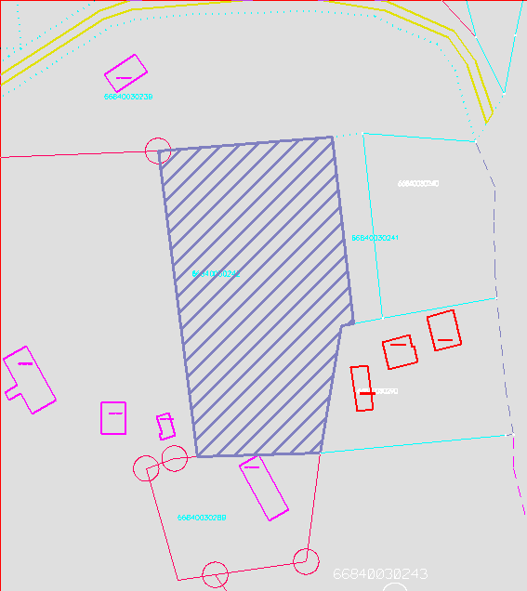

Viršupītes 66840030331 (daļa)-0.3 ha
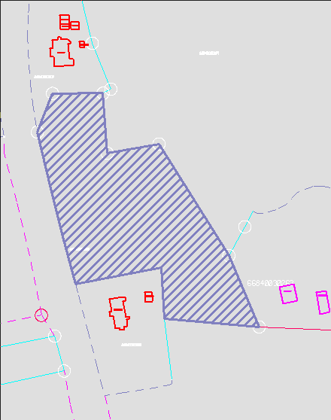

Lazieri 66840030355 (daļa)-0.25 ha un 66840030132 (daļa)-2.8 ha
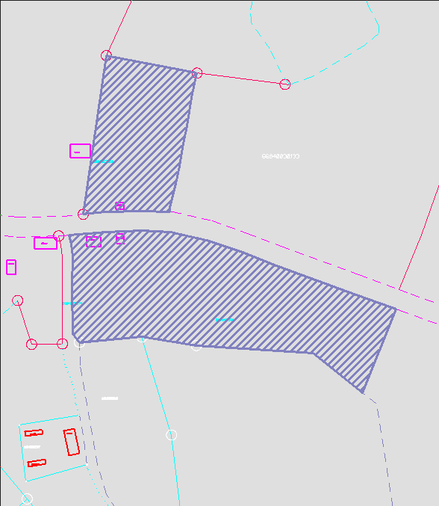

Grants karjers 66840030231(daļa)-1.7 ha
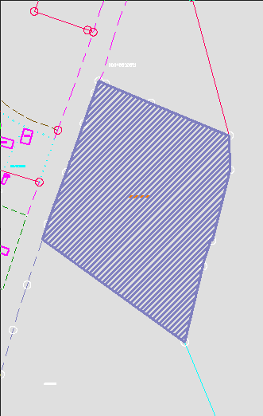

Gatves- 4, 66840030448 (daļa)-0.60 ha; Gatves-3 66840030211-5.93 ha
